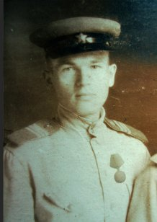

Скороход Василий Иванович

Родился 22 апреля 1922 г. в селе Слобода (ныне Тетиев-2) Тетиевского района Киевской области УССР.

Годы жизни: 1922-1994 гг.

Через 3 года после рождения ребенка умерла мать Анна Михайловна, а отец Иван Данилович – ещё до рождения сына. С 1925 г. – сирота. Воспитывался в семье Бойко Марии Михайловны (тётка, сестра матери) до 1931 года. Потом из-за трудных материальных условий сдала Василия в детдом. С 1931 по 1939 г. воспитывался в детдоме колхоза имени Калинина в Слободе.

С 1939 по 1941 г. жил во Владивостоке, работал счетоводом на швейной фабрике главного порта Тихоокеанского флота.

Призван в армию в 1941 г. Служил на Дальнем Востоке, участвовал в войне с Японией. Награжден медалью «За боевые заслуги», «За победу над Японией».

Демобилизовался в 1949 г. в Тетиев. Работал шофером.

1950-1951гг. – работал светотехником т шофером в Актюбинском аэропорту.

С 13 декабря 1951 г. после регистрации брака носит фамилию Скороход (Фамилия при рождении – Нескорожный).

С марта 1951 г. проживает во Фрунзе.

С 1982 г. на пенсии.

Своего прадеда я не застала, но счастлива быть его правнучкой и с гордостью говорить о герое войны.

Подготовила очерк Глинская Екатерина Сергеевна, ученица10а класса.

Биографию прадеда рассказала бабушка, дочь Василия Ивановича.